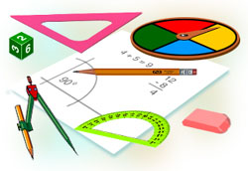

Из истории математики
План проведения недели математики
Слово "математика" возникло в Древней Греции примерно в Vв. до н.э. Происходит оно от слова "матема" - "учение", "знания, полученные через размышления".

Древние греки знали четыре "матемы":
- учение о числах (арифметика);
- теорию музыки (гармонию);
- учение о фигурах и измерениях (геометрию);
- астрономию и астрологию.

В древнегреческой науке существовало два направления. Представители первого из них, возглавляемые Пифагором, считали знания предназначенными только для посвященных. Никто не имел права делиться своими открытиями с посторонними. Последователи этого направления назывались акузматиками (акузма - священное изречение). Второе направление возглавлял Гиппас Метапонтский. Последователи Гиппаса, напротив, считали, что математика доступна всем, кто способен к продуктивным размышлениям. Они называли себя математиками. Победило второе направление.

Дата | Мероприятие | Класс
08.11  вторник | Линейка «Открытие недели математики»  Стартует конкурс творческих работ учащихся «Математическая шкатулка» | 1-11кл.
09.11  среда | Школьный тур олимпиады по математике | 5-11 кл.
10.11  четверг | Викторина «Считалочка» | 1-4 кл.
10.11  четверг | Оформление стенда «Город математиков» | 5-11 кл.
11.11  пятница | Внеклассное мероприятие «Необычные уроки математики» | 5-11 кл.
12.11.  суббота | Оформление выставки творческих работ учащихся «Математическая шкатулка» | 1-11 кл.
14.11  понедельник | Закрытие недели математики. Подведение итогов прошедших мероприятий | 1-11 кл

Первыми «вычислительными устройствами», которыми пользовались в древности люди были пальцы рук и камешки. Позднее появились бирки с зарубками и веревки с узелками.
В Древнем Египте и Древней Греции задолго до нашей эры использовали абак – доску с полосками по которым передвигались камешки. Это было первое устройство, специально предназначенное для вычислений. Со временем абак совершенствовали – в римском абаке камешки или шарики передвигались по желобам (от римлян к нам перешло слово «калькуляция», означающее буквально «счет камешками»); в китайских счетах «саун-пан»и японских «соробан» шарики нанизаны на прутики. Абак просуществовал до XVII века, когда его заменили письменные вычисления. Русский абак – счеты появились в XVI веке, ими пользовались и в наши дни.

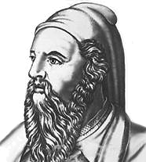17.03.10 | 1.«Занимательная геометрия»  2. «Мир многогранников»- защита проекта по геометрии | 6,10-е кл.  10-е классы | Боровикова Е.И.  Боровикова Е.И.
17.03.10 | «Своя игра» - математика | 8а,б кл. | Короткова Н.А.
18.03.10 | «История развития пожарной части р.п. Новые Бурасы» | 9а,б кл. | Барышникова А.П.
19.03.10 | Математический КВН | 5-е – 8-е | Короткова Н.А.
20.03.10 | Подведение итогов предметной недели. Линейка. Вручение наград. |  | Боровикова Е.И.
Пифагор (ок. 570 г. - ок. 500 г. до н. э.)
Крепкого телосложения юношу судьи одной из первых в истории Олимпиад не хотели допускать к спортивным состязаниям, так как он не вышел ростом. Но он не только стал участником Олимпиады, но и победил всех противников. Такова легенда... Этот юноша был Пифагор - знаменитый математик.
Вся его жизнь - легенда, точнее, наслоение многих легенд. Он родился на острове Самос, у берегов Малой Азии. Всего пять километров водной глади отделяло этот остров от большой земли. Совсем юным Пифагор покинул родину. Он прошел по дорогам Египта, 12 лет жил в Вавилоне, где слушал речи жрецов, открывавших перед ним тайны астрономии и астрологии, затем несколько лет - в Италии. Уже в зрелом возрасте Пифагор переселяется в Сицилию и там, в Кротоне, создает удивительную школу,
которую назовут пифагорейской. Вот "заповеди" пифагорейцев:
• Делай лишь то, что впоследствии не огорчит тебя и не принудит раскаиваться.
• Не делай никогда того, чего не знаешь, но научись всему, что следует знать.
• Не пренебрегай здоровьем своего тела.
• Приучайся жить просто и без роскоши.
• Прежде чем лечь спать, проанализируй свои поступки за день.
Пифагор не записал своего учения. Оно известно лишь в пересказах Аристотеля и Платона.

Для измерения больших расстояний на Руси использовали единицу «попроще», замененную позже верстой (в разных местностях версту считали по-разному – от 500 до 750 сажен). От восточных купцов пошла единица «аршин» (тоже означает «локоть»).
Множество единиц существовало и для измерения массы. Наиболее древняя русская мера – «гривна»(около 410 г.), позднее появились золотники, фунты, пуды.
В связи с развитием торговли, назрела необходимость установить четкие определения единиц и соотношений между ними. При Петре I русские меры были приведены в определенную систему.

Во многих западных странах использовалась единица площади – акр. Акр примерно равен 4047 м².
На Руси в старину использовались в качестве единиц измерения объема ведро (около 12 литров), штор (десятичная часть ведра). В США, Англии и других странах используются баррель (около 159 л), галлон (около 4 л), бушель (около 36 л), пинта (от 470 до 568 см³ ).

Решите числовые ребусы, где одинаковым буквам соответствуют одинаковые цифры,
а разным - разные.
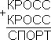 | 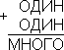 | 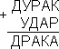 | 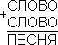

Чтобы изучение математики было успешным, чтобы учиться было интересно, нужно быть внимательным и своеобразным, уметь хорошо и быстро запоминать, обладать сильной волей, делать наблюдения и выводы, расширяющие круг математических знаний и представлений. Это качество можно развить. В этом вам помогут специальные игры и упражнения.

"Крупное научное открытие даёт решение крупной проблемы, но и в решении любой задачи присутствует крупица открытия".
Дьёрдь Пойа

Давида Гильберта спросили об одном из его бывших учеников.
- Ах, этот? – вспомнил Гильберт. – Он стал поэтом. Для математики у него было слишком мало воображения.
***
На одной из своих лекций Давид Гильберт сказал:
- Каждый человек имеет некоторый определенный горизонт. Когда он сужается и становится бесконечно малым, он превращается в точку. Тогда человек говорит: «Это моя точка зрения».
***
Карл Гаусс выделялся остротой ума еще в школе. Однажды учитель сказал ему:
- Карл, я хотел задать тебе два вопроса. Если на первый вопрос ты ответишь правильно, то на второй можешь не отвечать. Итак, сколько иголок на школьной елке?
- 65786 иголок, господин учитель, - немедленно ответил Гаусс.
- Хорошо, но как ты это узнал? – спросил учитель.
- А это уже второй вопрос, - быстро ответил ученик.
Математики шутят

Прочитай высказывание выдающегося
математика Галилея!

"Учиться можно только весело... Чтобы переваривать знания, надо поглощать их с аппетитом".
Анатоль Франс

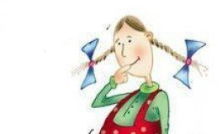

Найди правильный ответ к примеру
Математический чайнворд

Вопросы к чайнворду.
1. 2.
1. Геометрическая фигура. 1. Мера площади.
2. Правильный многоугольник. 2. Место, занимаемое цифрой в записи числа
3. Число. 3. Число, определяющее протяженность линии
4. Старинная мера длины. 4. 100 квадратных метров.
5. Отношение, связывающее два числа. 5. Отрезок, соединяющий точку окружности с ее
6. Часть прямой, ограниченная двумя центром
точками. 6. Число.
7. Школьный коллектив. 7. Ромб с равными углами.
8. Математическое действие. 8. Сто десятков.
9. Отрезок, длина которого равна 1. 9. Часть математики, наука о числах.

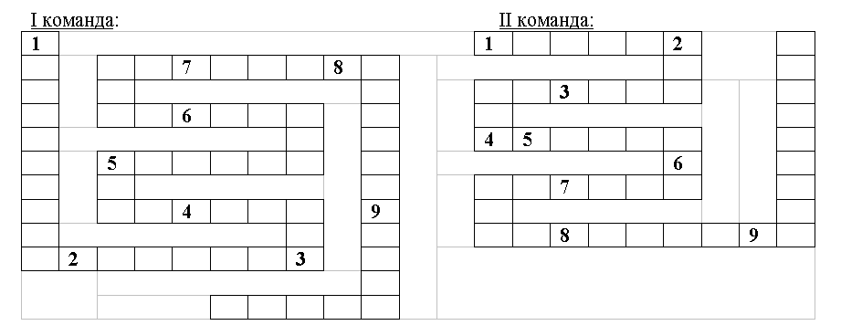

Сколько треугольников вы видите
на рисунке?

Ответ:12

"Математику уже затем учить надо, что она ум в порядок приводит".
Ломоносов М.В.

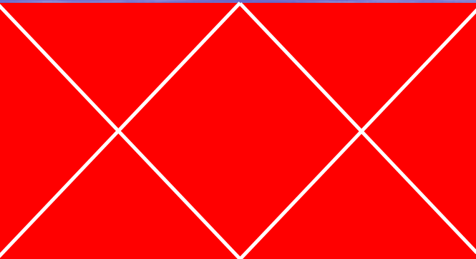

Пифагор (ок. 570 г. - ок. 500 г. до н. э.)
Крепкого телосложения юношу судьи одной из первых в истории Олимпиад не хотели допускать к спортивным состязаниям, так как он не вышел ростом. Но он не только стал участником Олимпиады, но и победил всех противников. Такова легенда... Этот юноша был Пифагор - знаменитый математик.
Вся его жизнь - легенда, точнее, наслоение многих легенд. Он родился на острове Самос, у берегов Малой Азии. Всего пять километров водной глади отделяло этот остров от большой земли. Совсем юным Пифагор покинул родину. Он прошел по дорогам Египта, 12 лет жил в Вавилоне, где слушал речи жрецов, открывавших перед ним тайны астрономии и астрологии, затем несколько лет - в Италии. Уже в зрелом возрасте Пифагор переселяется в Сицилию и там, в Кротоне, создает удивительную школу,
которую назовут пифагорейской. Вот "заповеди" пифагорейцев:
• Делай лишь то, что впоследствии не огорчит тебя и не принудит раскаиваться.
• Не делай никогда того, чего не знаешь, но научись всему, что следует знать.
• Не пренебрегай здоровьем своего тела.
• Приучайся жить просто и без роскоши.
• Прежде чем лечь спать, проанализируй свои поступки за день.
Пифагор не записал своего учения. Оно известно лишь в пересказах Аристотеля и Платона.

